**DownloadLinks bzw. Infoseiten**

<http://www.microsoft.com/en-us/download/details.aspx?id=15058>

Für Migrationen der .ADM-Files zu .ADMX

<http://www.microsoft.com/en-us/download/details.aspx?id=35554>

Download .ADMX-Files für Office2013

<https://www.microsoft.com/en-us/download/details.aspx?id=18968>

Download .ADMX-Files für Office2010

<https://www.microsoft.com/en-us/download/details.aspx?id=43413>

Download .ADMX-Files für Server2012R2 und Win8.1

<http://www.gruppenrichtlinien.de/alle-artikel/>

Gute Seite zu Gruppenrichtlinien!

**Gruppenrichtlinien**

Unterschieden wird zwischen Benutzerrichtlinien und Computerrichtlinien. Die Benutzerrichtlinien

werden in der Regel bei der Anmeldung verarbeitet und die Computerrichtlinien bei einem Neustart.

Die Verarbeitungsreihenfolge sieht wie folgt aus:

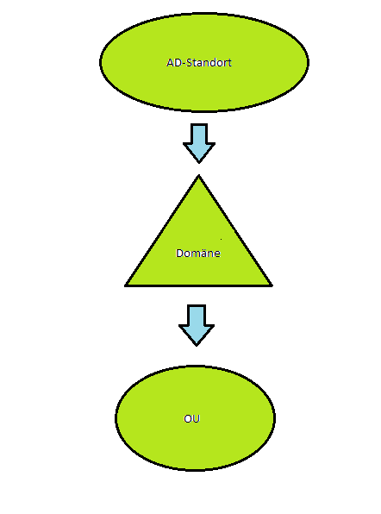

**Aktualisierungsintervalle** können via Policy eingestellt werden:

Client->Server default alle 90 min. mit einem Zufall von 30 min.

DC->DC alle 5 min.

**Speicherort**: Default liegt der Policyordner unter %systemroot%\sysvol\sysvol\domain\Policies

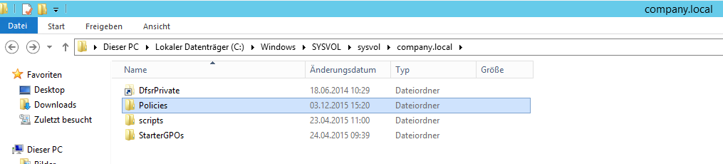

Wenn man dort einen Ordner erstellt, der „Policydefinitions“ heisst, dann ist er der Speicherort für die .ADMX-Files. In Abhängigkeit zu den .ADMX kann man in dem Ordner auch noch einen Ordner für die sprachabhängigen Languagefiles erstellen ( z.B. DE-de ) in diesen Ordner speichert man dann die

zugehörigen .ADML-Files.

**Befehle**

Gpupdate (vom Client ausführen -> Client bezieht Updates vom DC)

Gpupdate /force (vom Client ausführen -> Client bezieht nochmal alle Policies vom DC)

Gpresult /R (vom Client ausführen -> Aktuell geladene Policies anzeigen)

Gpresult /H Name.html (vom Client ausführen -> Bericht über angewendete Richtlinien)

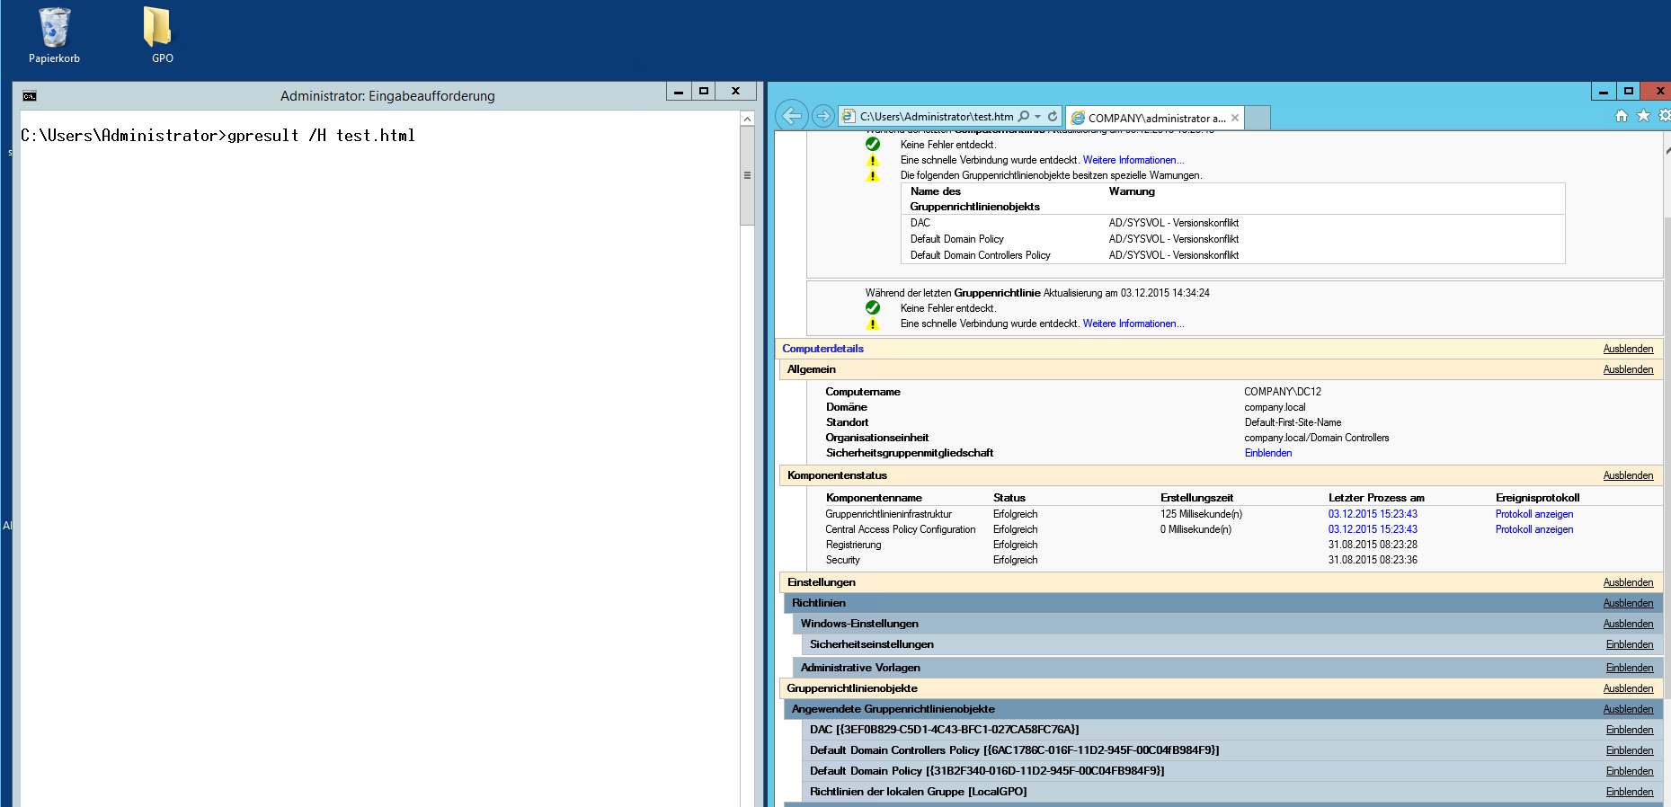

Sobald ein DC installiert wird, wird auch automatisch die Gruppenrichtlinienverwaltung installiert!

Die Gruppenrichtlinienverwaltung ist das zentrale Verwaltungstool für Richtlinien.

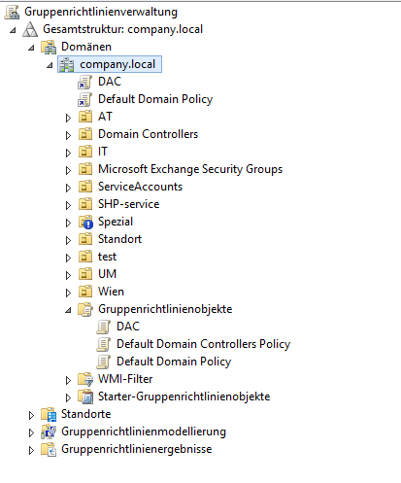

Jeweils unterhalb der z.B. OU sieht man dann die verknüpften Richtlinien.

Im Container „Gruppenrichtlinienobjekte“ werden Richtlinien nur gespeichert, wirken aber nicht!

Erst durch die Verknüpfung mit einer Site/Domain/OU ist die Richtlinie aktiv.

**Zum Erstellen einer Richtlinie** geht man in der Regel auf den Container und erstellt die neue Richtlinie.

Nach Rechtsklick/bearbeiten öffnet sich der Editor und die Richtlinie kann konfiguriert werden.

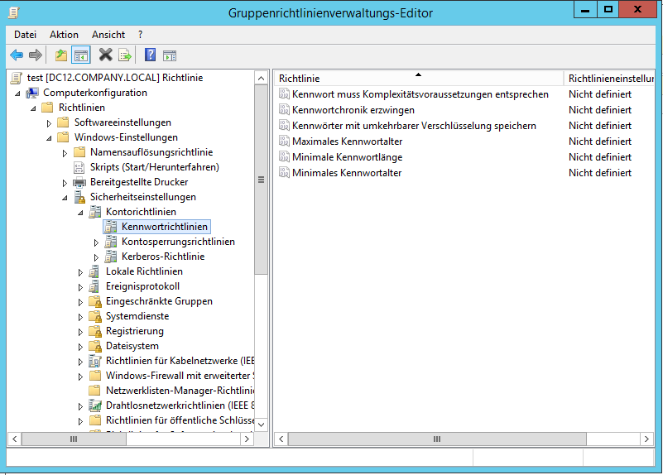

In den jeweiligen Unterpunkten findet man die Templates (.admx) um gewisse Werte zu setzen.

Ein Speichern ist nicht notwendig – Sobald die Werte gesetzt und der Editor geschlossen wird, ist die

Richtlinie fertig.

Man kann anschließend die Richtlinie mit der z.B. OU verknüpfen, indem man sie per Drag&Drop an die richtige OU zieht. (oder Rechtsklick und Menü folgen)

**Funktionstest**

Wenn nach der Aktualisierung vom Client die Richtlinie gelesen wurde, dann hat sie aber nicht unbedingt schon Funktion.

Regel: Computerrichtlinie = Neustart vom Clientsystem

Benutzerrichtlinie = User abmelden/anmelden

**WMI-Filter**

Mit WMI-Filtern kann man Richtlinien mit einer Abfrage einschränken.

Die Abfrage muß immer erfüllt sein d.h. sie kann sich nicht auf „False“ beziehen.

Beispiel: Eine Richtlinie soll nur ausgeführt werden, wenn es sich um Windows7 handelt.

**Select * from Win32_OperatingSystem where Buildnumber=7600**

Aufbau ist immer **Select * From <WMI-Klasse> where <Eigenschaft> <Operator> <Wert>**

**WMICodecreator:** Zum rausfinden der WMI-Klasse und der Eigenschaft

Namespace ist in der Regel Cimv2

**HideCalc:** Tool zum erstellen von ADM(X)-Files für das Verstecken von Laufwerken

ADM-File erstellen lassen und dann im Richtlinieneditor hinzufügen.

Danach Richtlinie wie gewohnt erstellen und verknüpfen.

Richtlinien lassen sich natürlich auch via Shell verwalten

**Mit Import-Module GroupPolicy –verbose kann man sich die nötigen Module in der Powershell importieren.**

**Get-Command *GP* -commandtype cmdlet -> zum anzeigen der Befehle**

**Mit Get-Help <Shell-Befehl> -detailed kann man sich die genaue Hilfe inkl. Beispiel anzeigen lassen.**